《计算机组成原理》复习题
一、选择题
- 八位微型计算机中乘除法大多数用______实现。
A 软件 B 硬件 C 固件 D 专用片子
- 在机器数______中，零的表示是唯一的。
A 原码 B 补码 C 移码 D 反码
- 某SRAM芯片，其容量为512×8位，除电源和接地端外，该芯片引出线的最小数目应是______。
A 23 B 25 C 50 D 19
- 某机字长32位，存储容量64MB，若按字编址，它的寻址范围是______。
A 8M B 16MB C 16MB D 8MB
- 采用虚拟存贮器的主要目的是______。
A 提高主存贮器的存取速度 ；
B 扩大主存贮器的存贮空间，并能进行自动管理和调度 ；
C 提高外存贮器的存取速度 ；
D 扩大外存贮器的存贮空间 ；
- 算术右移指令执行的操作是______。
A 符号位填0，并顺次右移1位，最低位移至进位标志位 ；
B 符号位不变，并顺次右移1位，最低位移至进位标志位 ；
C 进位标志位移至符号位，顺次右移1位，最低位移至进位标志位 ；
D 符号位填1，并顺次右移1位，最低位移至进位标志位 ；
- 微程序控制器中，机器指令与微指令的关系是______。
A 每一条机器指令由一条微指令来执行 ；
B 每一条机器指令由一段用微指令编成的微程序来解释执行 ；
C 一段机器指令组成的程序可由一条微指令来执行 ；
D 一条微指令由若干条机器指令组成 ；
- 下列数中最大的数为______。
A.（10010101）₂ B.（227）₈ C.（96）₈ D.（143）₅
- 操作控制器的功能是______。
A.产生时序信号 B.从主存取出一条指令 C.完成指令操作的译码
D.从主存取出指令，完成指令译码，并产生有关的控制信号，以执行该指令
- CPU响应中断时，进入“中断周期”，采用硬件方法保护并更新程序计数器PC内容，而不是由软件完成，主要是为了_______。
A 能进入中断处理程序，并能正确返回源程序 B 节省主存空间 ；
C 提高处理机速度 D 易于编制中断处理程序
11.运算器虽有许多部件组成，但核心部件是( )。
A.数据总线 B.算术逻辑运算单元 C.多路开关 D.累加寄存器
12.某计算机字长32位，其存储容量为4MB，若按字编址，它的寻址范围是( )。
A. 1M B. 4MB C. 4M D. 1MB
13.常用的虚拟存贮系统由( )两级存贮器组成。
A.主存-辅存 B.快存-主存 C.快存-辅存 D.通用寄存器-主存
14.单地址指令中为了完成两个数的算术运算，除地址码指明的一个操作数外，另一个数常采用( )。
A.堆栈寻址方式 B.立即寻址方式 C.隐含寻址方式 D.间接寻址方式
15.为确定下一条微指令的地址，通常采用断定方式，其基本思想是( )。
A.用程序计数器PC来产生后继微指令地址
B.用微程序计数器μPC来产生后继微指令地址
C.通过微指令顺序控制字段,由设计者指定或由设计者指定的判别字段控制产生后继微地址
D.通过指令中指定一个专门字段来控制产生后继微指令地址
二、综合分析题
- 指令格式如下所示，OP为操作码字段，试分析指令格式的特点。
15 10 7 4 3 0
OP 源寄存器 基值寄存器

位移量（16位）

2、如图所示的系统中断机构是采用单级优先中断结构，设备A连接于最高优先级，设备B次之，设备C又次之。要求CPU在执行完当前指令时转而对中断请求进行服务，现假设：T_{DC}为查询链中每个设备的延迟时间，T_{A}、T_{B}、T_{C}分别为设备A、B、C的服务程序所需的执行时间，T_{S}、T_{R}为保存现场和恢复现场所需时间。试问：在此环境下，此系统在什么情况下达到中断饱和？即在确保请求服务的三个设备都不会丢失信息的条件下，允许出现中断的极限频率有多高？(注意，“中断允许”机构在确认一个新中断之前，先要让即将被中断的程序的一条指令指令执行完毕)。
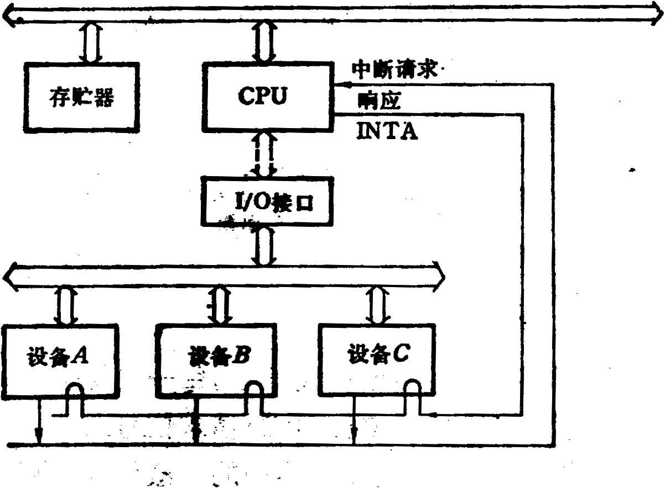
3、下图所示是一个二维中断系统，请问：
- 在中断情况下，CPU和设备的优先级如何考虑？请按降序排列各设备的中断优先级。
- 若CPU现执行设备B的中断服务程序，IM₀,IM₁,IM₂的状态是什么？如果CPU的执行设备D的中断服务程序，IM₀,IM₁,IM₂的状态又是什么？
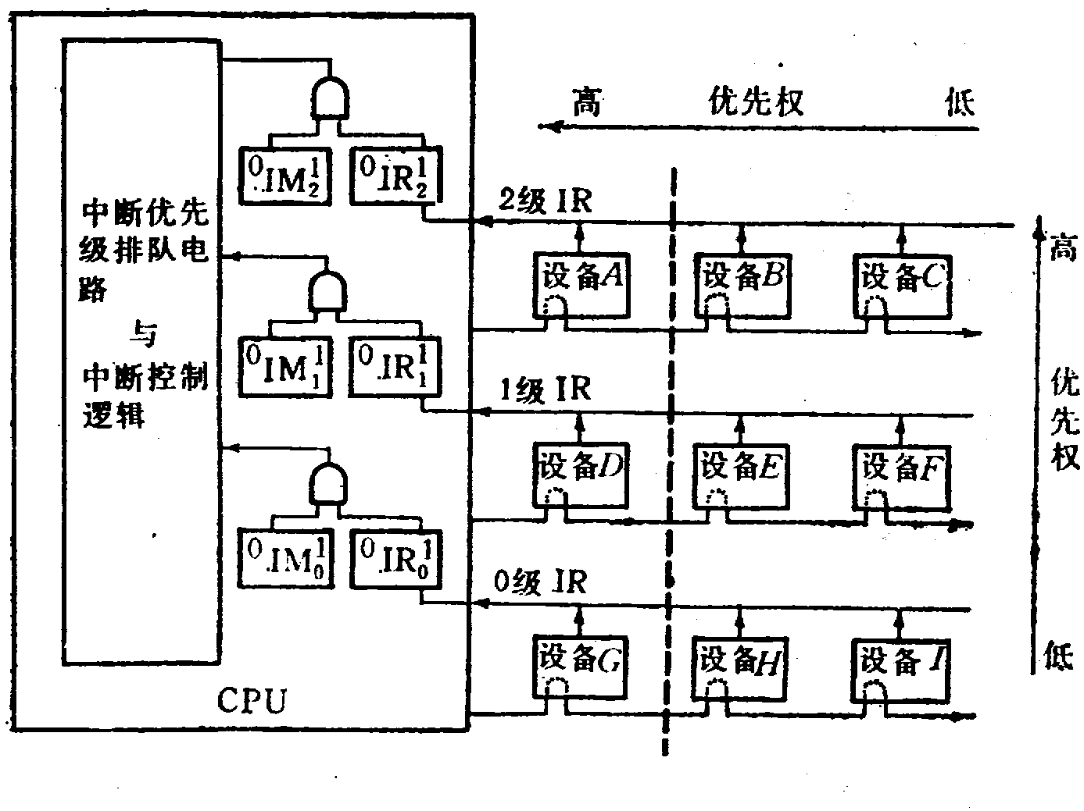
- 每一级的IM能否对某个优先级的个别设备单独屏蔽？如果不能，采取什么方法可达到目的？
若设备C一提出中断请求，CPU立即进行响应，如何调整才能满足此要求？
三、计算题
1、设机器字长16位，定点表示，尾数15位，数符1位，问：
（1）定点原码整数表示时，最大正数是多少？最小负数是多少？
（2）定点原码小数表示时，最大正数是多少？最小负数是多少？
2、已知cache命中率Ｈ＝0.98，主存比cache慢４倍，已知主存存取周期为200ns，求cahce／主存系统的效率和平均访问时间
3、已知X=-0.01111，Y=+0.11001，求[X]_{补}，[-X]_{补}，[Y]_{补}，[-Y]_{补}，X+Y=？，X-Y=？
4、某计算机系统的内存储器由 cache和主存构成，cache的存取周期为45纳秒，主存的存取周期为200纳秒。已知在一段给定的时间内，CPU共访问内存4500次，其中340次访问主存。问：(1) cache的命中率是多少？(2) CPU访问内存的平均时间是多少纳秒？(3) Cache-主存系统的效率是多少？
四、简答题
1、DRAM存储器为什么要刷新？
2．什么叫指令？什么叫指令系统？
3、简答指令周期、机器周期、时钟周期之间的关系。
4、简答程序查询方式与中断方式各自的特点。
5、简答CPU中有哪些主要的寄存器？其功能是什么？
五、综合应用题
- 微程序共有58条微指令，20个微命令（直接控制），6个微程序分支，请画出微指令格式和微程序控制器组成框图。
《计算机组成原理》复习题B
- 选择题
1．A 2. B 3. D 4. C 5. B 6. B 7. B 8. B 9. D 10. A
11．B 12．A 13．A 14．C 15．C
二、综合分析题
1、解：（1）双字长二地址指令，用于访问存储器。
（2）操作码字段OP为6位，可以指定26 = 64种操作。
（3）一个操作数在源寄存器（共16个），另一个操作数在存储器中（由基值寄存器
和位移量决定），所以是RS型指令。
2、 解： 假设主存工作周期为TM，执行一条指令的时间也设为TM 。则中断处理过程和各时间段如图B9.4所示。当三个设备同时发出中断请求时，依次处理设备A、B、C的时间如下：
tA = 2TM + 3TDC + TS + TA + TR
tB = 2TM + 2TDC + TS + TB + TR
tC = 2TM + TDC + TS + TC + TR
达到中断饱和的时间为： T = tA + tB + tC 中断极限频率为：f = 1 / T
3、解：在中断情况下，CPU的优先级最低。各设备优先级次序是：A-B-C-D-E-F-G-H-I-CPU
执行设备B的中断服务程序时IM₀IM₁IM₂=111；执行设备D的中断服务程序时IM₀IM₁IM₂=011。
每一级的IM标志不能对某优先级的个别设备进行单独屏蔽。可将接口中的EI（中断允许）标志清“0”，它禁止设备发出中断请求。
要使C的中断请求及时得到响应，可将C从第二级取出，单独放在第三级上，使第三级的优先级最高，即令IM₃=0即可 。
- 计算题
1、解：① 定点原码整数表示

最大正数
0 111 111 111 111 111

数值 = （2¹⁵ – 1）₁₀ = （+32767）₁₀
1 111 111 111 111 111
最小负数

数值 = -（2¹⁵ – 1 ）₁₀ = （- 32767）₁₀
②定点原码小数表示
最大正数值 = （ + 0.11……11）₂ = （1 – 2⁻¹⁵ ）₁₀
最小负数值 = （ - 0.11……11）₂ = -（1 - 2⁻¹⁵ ）₁₀

2、已知cache命中率Ｈ＝0.98，主存比cache慢４倍，已知主存存取周期为200ns，求cahce／主存系统的效率和平均访问时间
解： ∵ r = t m/t c = 4 ∴ t c = t m /4 = 50ns
e = 1/[r+(1-r)h] = 1/[4+(1-4)×0.98]
t a = t c /e = t c ×[4-3×0.98] = 50×1.06 = 53ns
3、解：[X]_{原}=1.01111 [X]_{补}=1.10001 $∴$[-X]_{补}=0.01111
[Y]_{原}=0.11001 [Y]_{补}=0.11001 $∴$ [-Y]_{补}=1.00111
[X]_{补} 11.10001
+ [Y]_{补} 00.11001
[X+Y]_{补} 00.01010
$∴$ X+Y=+0.01010

[X]_{补} 11.10001
+ [-Y]_{补} 11.00111
[X-Y]_{补} 10.11000
因为符号位相异，所以结果发生溢出。
4、解：cache的命中率H=$\frac{\text{Nc}}{\text{Nc}+\text{Nm}}$=$\frac{\text{4500}−\text{340}}{\text{4500}}$=0.92
CPU访存的平均时间Ta=H·Tc+(1-H)Tm=0.92×45+(1-0.92)×200=57.4ns
Cache-主存系统的效率e=$\frac{\text{Tc}}{\text{Ta}}$=$\frac{\text{45}}{\text{57}\text{.}4}$=0.78=78%
四、简答题 略
五、综合应用题 略

